# Actividad 1

1. Acá se usa el pin0 para los 6 pulsadores, de la otra manera quiere decir que precisamos 6 interruptores, 1 para cada canal.

Ventaja: quedan más puertos libres para conectar diferentes dispositivos. Además de un código más limpio ya que no hay que estar haciendo polling de diferentes puertos.

1. Se logra una salida analógica modulando el ancho de pulso. Es decir, si la salida digital alta es de 5V (UP) y se quiere obtener una salida de 2.5V, lo que se hace es dejar medio periodo con 5V y la otra mitad con 0V (DOWN). Obteniendo 2.5V con el promedio del periodo.

# Actividad 2

3) En modo free running se termina de hacer una conversión y empieza a hacer la siguiente de forma automática. Como nosotros tenemos que estar detectando continuimente el valor apretado en la red resistiva que entra por el A0(Representa a los 5 botones del teclado), si no estamos chequeando continuamente no podemos detectar los botones.

# Actividad 3

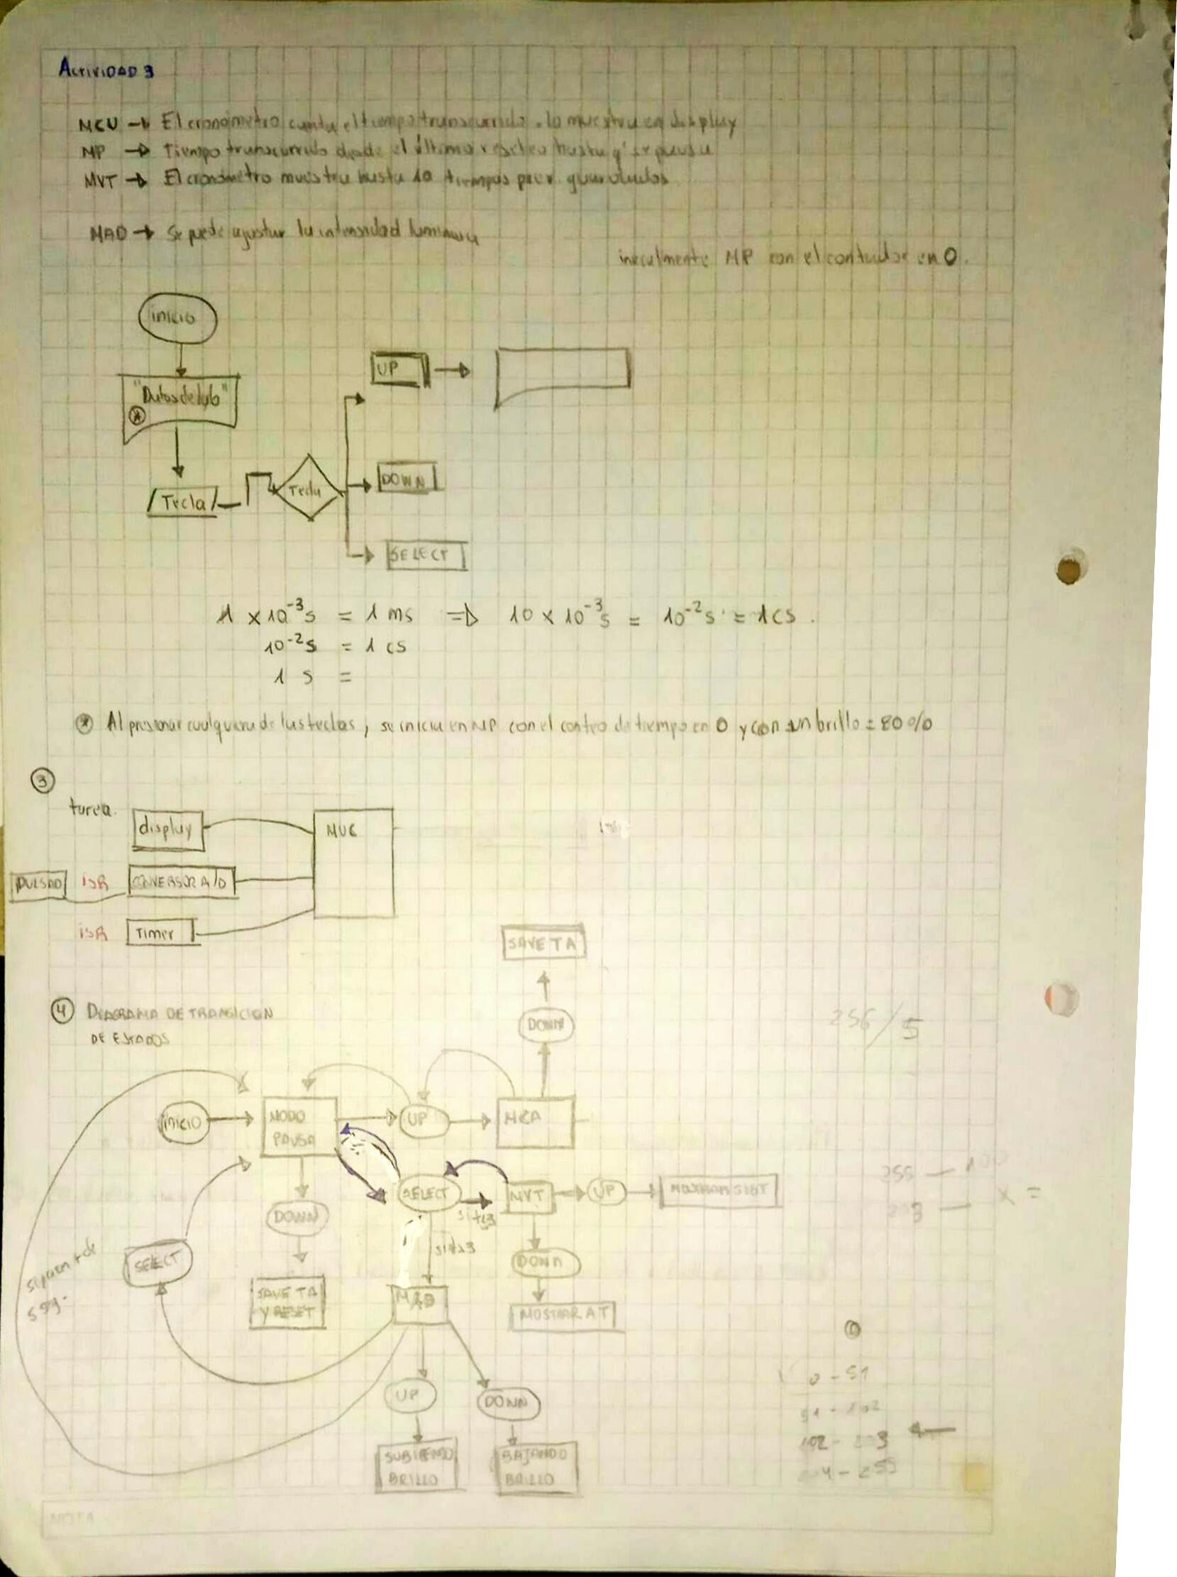

1. No es conveniente invocar una función de callback desde una interrupción ya que se desconocen sus tiempos de latencia. Además, se podrían habilitar las interrupciones anidadas.